**THỰC HÀNH**

*Yêu cầu: các em hoàn thành Báo cáo thực hành tuần 1 (viết cho đề tài nhóm em đang thực hiện, mỗi nhóm làm một bản) và nộp lên hệ thống LMS của nhà trường.*

**BÁO CÁO THỰC HÀNH TUẦN 1**

MÔN HỌC: CÔNG NGHỆ MỚI TRONG PTUD CNTT LỚP: DHHTTT17B

Họ và tên sinh viên 1: Nguyễn Minh Sang Mã sinh viên: 21074761

Họ và tên sinh viên 2: Võ Ngọc Châu Mã sinh viên: 21057631

**Tên đề tài:** Xây dựng hệ thống thông tin phim chiếu rạp và đặt vé xem phim

**YÊU CẦU**

**PHẦN 1: LẬP TRÌNH VỚI API**

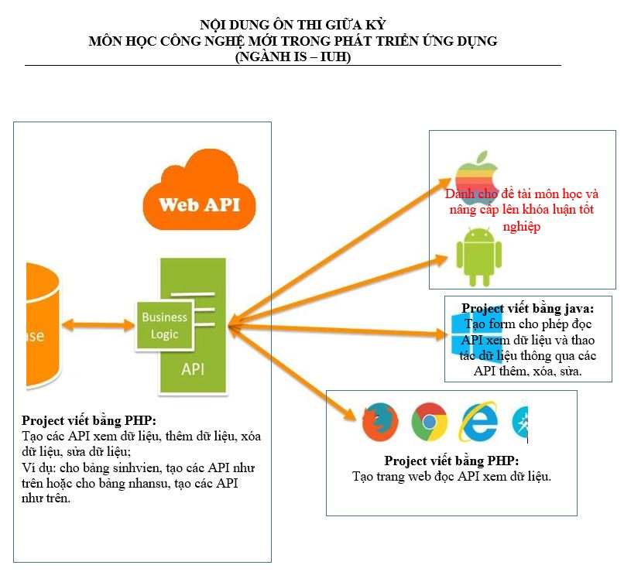

*Tạo cơ sở dữ liệu đặt tên dbtest;*

*Tạo user đặt tên test, password 123456 và phân toàn quyền thao tác trên database dbtest;*

*Tạo bảng sinhvien(id, masv, hodem, ten, lop) và nhập dữ liệu cho bảng sinhvien;*

Tạo API xem danh sách sinh viên?

Tạo API xóa sinh viên dựa trên mã sinh viên?

Tạo API thêm sinh viên?

Tạo API sửa sinh viên dựa trên mã sinh viên?

**PHẦN 2: THỰC HIỆN ĐỀ TÀI MÔN HỌC**

* Xác định và phân tích yêu cầu;
* Xây dựng mô hình Use Case.

**NỘI DUNG**

1. **Phân tích yêu cầu**
   1. **Yêu cầu chức năng**

**❖ Quản lý chuỗi rạp**

✔ **Đăng nhập**  
✔ **Đăng xuất**  
✔ **Quản lý rạp chiếu phim:**

* Thêm rạp mới
* Sửa thông tin rạp
* Cập nhật trạng thái hoạt động của rạp
* Xem danh sách các rạp trong hệ thống

✔ **Quản lý nhân viên:**

* Thêm nhân viên
* Sửa thông tin nhân viên
* Cập nhật trạng thái tài khoản nhân viên
* Xem danh sách nhân viên của từng rạp
* Phân quyền nhân viên theo chức vụ

✔ **Quản lý phim:**

* Thêm phim mới
* Sửa thông tin phim (tên phim, thể loại, đạo diễn, diễn viên, thời lượng, v.v.)
* Cập nhật trạng thái phim (đang chiếu, sắp chiếu, ngừng chiếu)
* Xem danh sách phim hiện có

✔ **Quản lý suất chiếu:**

* Thêm suất chiếu mới
* Cập nhật thời gian chiếu
* Cập nhật trạng thái suất chiếu
* Xem danh sách suất chiếu theo từng rạp

✔ **Quản lý khuyến mãi:**

* Thêm chương trình khuyến mãi mới
* Sửa thông tin khuyến mãi
* Cập nhật trạng thái khuyến mãi
* Xem danh sách khuyến mãi đang áp dụng

✔ **Xem thống kê:**

* Thống kê doanh thu theo ngày/tháng/năm
* Thống kê số lượng vé bán ra theo từng rạp
* Thống kê tỷ lệ lấp đầy ghế theo từng suất chiếu

**❖ Quản lý rạp chiếu phim**

✔ **Đăng nhập**  
✔ **Đăng xuất**  
✔ **Quản lý suất chiếu tại rạp:**

* Điều chỉnh thời gian suất chiếu
* Cập nhật trạng thái suất chiếu
* Kiểm soát số lượng ghế trống

✔ **Quản lý nhân viên:**

* Chấm công nhân viên
* Phân ca làm việc
* Xem danh sách nhân viên tại rạp

✔ **Quản lý doanh thu:**

* Xem báo cáo doanh thu hàng ngày
* Thống kê số lượng vé bán ra theo từng suất chiếu

✔ **Quản lý đặt rạp theo yêu cầu:**

* Tiếp nhận yêu cầu đặt rạp riêng của khách hàng
* Điều chỉnh lịch chiếu phù hợp

**❖ Nhân viên bán vé**

✔ **Đăng nhập**  
✔ **Đăng xuất**  
✔ **Xử lý đặt vé tại quầy:**

* Tạo vé mới cho khách hàng mua tại quầy
* In vé hoặc gửi mã vé điện tử qua email/SMS
* Hỗ trợ khách hàng thay đổi suất chiếu nếu cần

✔ **Quản lý thanh toán:**

* Xác nhận thanh toán tiền mặt hoặc qua thẻ
* Cập nhật trạng thái thanh toán của vé

✔ **Kiểm tra số lượng ghế trống theo thời gian thực**

✔ **Xem thông tin công việc và phân ca làm việc**

**❖ Nhân viên kiểm soát vé**

✔ **Đăng nhập**  
✔ **Đăng xuất**  
✔ **Quét mã vé điện tử hoặc kiểm tra vé giấy**  
✔ **Hướng dẫn khách hàng vào đúng phòng chiếu**  
✔ **Hỗ trợ khách hàng khi xảy ra lỗi vé (mất vé, sai suất chiếu, v.v.)**

**❖ Khách hàng**

✔ **Đăng ký tài khoản và đăng nhập**  
✔ **Tìm kiếm phim theo các tiêu chí:**

* Tên phim
* Thể loại
* Rạp chiếu
* Khung giờ chiếu

✔ **Đặt vé xem phim:**

* Chọn phim, suất chiếu và ghế ngồi
* Thanh toán trực tuyến hoặc chọn thanh toán tại rạp

✔ **Quản lý vé đã đặt:**

* Xem lịch sử đặt vé
* Hủy vé hoặc đổi suất chiếu nếu cần

✔ **Theo dõi các chương trình khuyến mãi và tích điểm thành viên**

* 1. **Yêu cầu phi chức năng**
     1. **Hiệu suất**
* Hệ thống cần có thời gian tải trang nhanh, không quá 3 giây để giữ chân người dùng.
* Hệ thống phải hỗ trợ tối đa 1000 người dùng truy xuất cơ sở dữ liệu (CSDL) đồng thời mà không ảnh hưởng đến hiệu suất.
* Việc truy xuất CSDL danh mục phim, suất chiếu, và đơn đặt vé phải có độ trễ không quá 5 giây để đảm bảo trải nghiệm mượt mà.
* Hệ thống phải có khả năng xác nhận và duyệt ít nhất 80% giao dịch đặt vé trong vòng 3 giây để tránh tình trạng chờ đợi quá lâu.
  + 1. **Bảo mật**
* Hệ thống phải quản lý quyền truy cập theo nguyên tắc **"nguyên lý ngày càng giảm quyền"**, đảm bảo mỗi người dùng chỉ có quyền hạn cần thiết.
* Dữ liệu nhạy cảm như **thông tin tài khoản, thông tin thanh toán** phải được mã hóa **(AES-256 hoặc RSA)** khi lưu trữ và truyền tải giữa các thành phần của hệ thống.
* Hệ thống cần có cơ chế **xác thực hai yếu tố (2FA)** đối với tài khoản quản trị hoặc tài khoản nhân viên rạp để tăng cường bảo mật.
* Cơ chế **ghi log và giám sát hoạt động** giúp phát hiện sớm các hành vi truy cập trái phép hoặc gian lận trong đặt vé.
  + 1. **Khả dụng**
* Giao diện người dùng cần trực quan, dễ sử dụng và **tương thích với mọi thiết bị** (máy tính, điện thoại, tablet).
* Các thao tác như **đặt vé, chọn ghế, xem lịch chiếu** phải có phản hồi ngay lập tức để tạo cảm giác mượt mà cho người dùng.
* Hệ thống phải hỗ trợ **đa ngôn ngữ** (nếu cần), đảm bảo tiếp cận nhiều nhóm khách hàng khác nhau.
* Hệ thống phải có cơ chế **tự động cập nhật thông tin phim, suất chiếu** từ các nhà phân phối một cách nhanh chóng và chính xác.
  + 1. **Độ tin cậy**
* Thông tin phim, suất chiếu, giá vé và khuyến mãi **phải chính xác và được cập nhật thường xuyên** để tránh gây nhầm lẫn cho khách hàng.
* Hệ thống cần đảm bảo **thời gian hoạt động (uptime) ít nhất 99.9%**, hạn chế tối đa gián đoạn dịch vụ.
* Hệ thống phải có **cơ chế sao lưu tự động** và khả năng **tự phục hồi sau sự cố**, đảm bảo dữ liệu không bị mất trong trường hợp lỗi hệ thống hoặc tấn công mạng.
* Cần có **cơ chế kiểm tra và kiểm soát lỗi** để phát hiện các vấn đề kỹ thuật và xử lý kịp thời trước khi ảnh hưởng đến người dùng.
  1. **Quy tắc nghiệp vụ**

**4.3.1 Quy tắc chung**

* Mỗi nhân viên chỉ được phép có một tài khoản duy nhất, không được đăng ký hoặc sử dụng tài khoản của người khác.
* Hệ thống sẽ tự động ghi log lại mọi thao tác liên quan đến giao dịch, đặt vé, và thay đổi thông tin nhân viên.

**4.3.2 Quy tắc về nhân viên**

* Nhân viên quầy và nhân viên bếp bắt buộc phải đăng ký ca làm cho tuần tiếp theo, với tối thiểu 4 ca mỗi tuần.
* Mỗi ca làm việc phải có ít nhất một nhân viên bếp và một nhân viên nhận đơn, nếu không đạt yêu cầu thì hệ thống sẽ cảnh báo và không cho phép đăng ký ca.
* Nhân viên không thể xóa ca làm sau khi đã đăng ký, chỉ có quản lý cửa hàng mới có quyền chỉnh sửa hoặc sắp xếp lại lịch làm.
* Nhân viên chỉ có thể đăng nhập và thao tác trong hệ thống nếu có ca làm hợp lệ trong ngày.

**4.3.3 Quy tắc về đặt vé và hủy vé**

* Khách hàng không thể hủy vé sau khi đã đặt. Nếu muốn hủy, khách sẽ mất 100% số tiền vé.
* Nếu khách hàng hủy đơn quá 3 lần, hệ thống sẽ tự động đưa vào danh sách đen (blacklist). Những khách hàng này sẽ không thể đặt vé cho đến khi liên hệ với bộ phận hỗ trợ để xác minh lại tài khoản.
* Hệ thống sẽ kiểm tra số lượng ghế trống trước khi cho phép đặt vé. Nếu không còn ghế trống, khách hàng sẽ nhận được thông báo và không thể tiếp tục đặt.

**4.3.4 Quy tắc về khuyến mãi và giá vé**

* Sau 17h, giá vé hệ thống sẽ tự động giảm giá 10%, giá này sẽ được hiển thị trực tiếp trên giao diện đặt món.
* Các chương trình khuyến mãi chỉ có hiệu lực nếu được quản lý hệ thống phê duyệt và được đặt trong khoảng thời gian hợp lệ.
* Các vé xem phim thuộc diện khuyến mãi hoặc giảm giá sẽ không được phép đổi trả.

1. **Mô hình Usecase:**

* Quản lý chuỗi rạp:
  + Quản lý rạp
  + Quản lý phim (xem, thêm, khoá, sửa)
  + Quản lý suất chiếu (xem, thêm, xoá, sửa)
  + Quản lý nhân viên (xem, thêm, khoá, sửa)
  + Quản lý khuyến mãi (xem, thêm, khoá, sửa)
  + Xem thống kê doanh thu
  + Đăng nhập
* Quản lý rạp:
  + Quản lý nhân viên (xem)
  + Quản lý suất chiếu (xem)
  + Quản lý khuyến mãi (xem)
  + Quản lý ca làm
  + Đăng nhập
* Nhân viên bán vé:
  + Đăng ký ca làm
  + Tạo vé
  + Đăng nhập
* Nhân viên kiểm soát vé:
  + Đăng ký ca làm
  + Quét vé
  + Đăng nhập
* Khách hàng:
  + Đăng ký
  + Đăng nhập
  + Đặt vé

